Locking System
Manual de uso
https://locksystemclaro.onrender.com
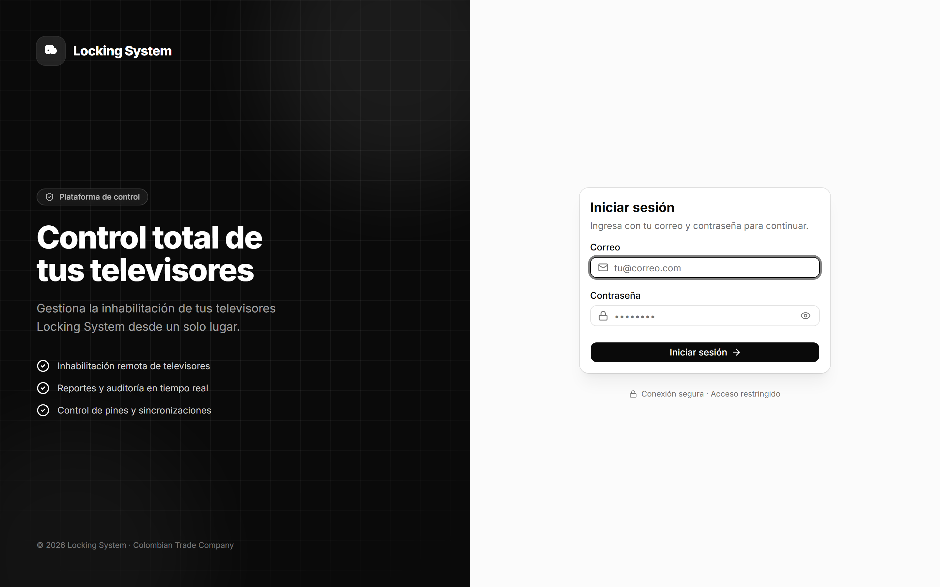

1. ¿Qué es Locking System?
Locking System es la aplicación que te permite gestionar el estado de los televisores vendidos a cuotas. Desde aquí puedes registrar cada equipo, asociarlo a un crédito y controlar si debe estar habilitado o inhabilitado.

2. Glosario
Estos son los términos que verás en toda la aplicación:
Palabra | Qué significa
Dirección MAC | Código que identifica a cada televisor (algo como B4:04:29:7E:3A:ED).
Número de serie | Serial del televisor.
N° Crédito | Número del crédito asociado al televisor (solo números).
Estado | Si el televisor está Inhabilitado o Habilitado.
Inhabilitado | El televisor no se puede usar (está restringido/bloqueado).
Habilitado | El televisor funciona normalmente (está desbloqueado).
Sincronizar | Aplicar en el televisor el estado que definiste en la aplicación.
Validar | Verificar que el estado real del televisor coincide con lo que dice la aplicación.
Financiado | Televisor que tiene número de crédito registrado.
Código de Acceso | Clave de 4 dígitos que muestra el televisor para generar un Código Pin.
Código Pin | Número que habilita manualmente un televisor.
EUI64 | Identificador del televisor en el portal. Se calcula solo a partir de la MAC.

3. Roles: quién puede hacer qué
Cada usuario tiene un rol. El rol define qué botones ve y qué acciones puede realizar. Si no ves un botón que aparece en este manual, es porque tu rol no lo permite.
Rol | Qué puede hacer
Administrador | Todos los módulos + gestión de usuarios y parametrizaciones.
Operador | Habilitaciones, inhabilitaciones, enrolamiento/desenrolamiento, pines y reportes.
Consulta | Solo lectura: consultar televisores, validar el estado del dispositivo y ver los registros.

Ten en cuenta: El menú "Usuarios" solo aparece si eres Administrador. Los botones "Nuevo", "Editar", "Estado", "Enrolar Televisores" y "Enrolar Estado" solo aparecen para Operador y Administrador.

4. Iniciar sesión
Página: https://locksystemclaro.onrender.com/login

Pantalla de inicio de sesión.
Es el ingreso a la aplicación. Escribe tu Correo y tu Contraseña y presiona el botón “Iniciar sesión”. Si los datos son correctos entrarás a la aplicación; si no, aparecerá el aviso “Credenciales inválidas. Revisa tu correo y contraseña.”.
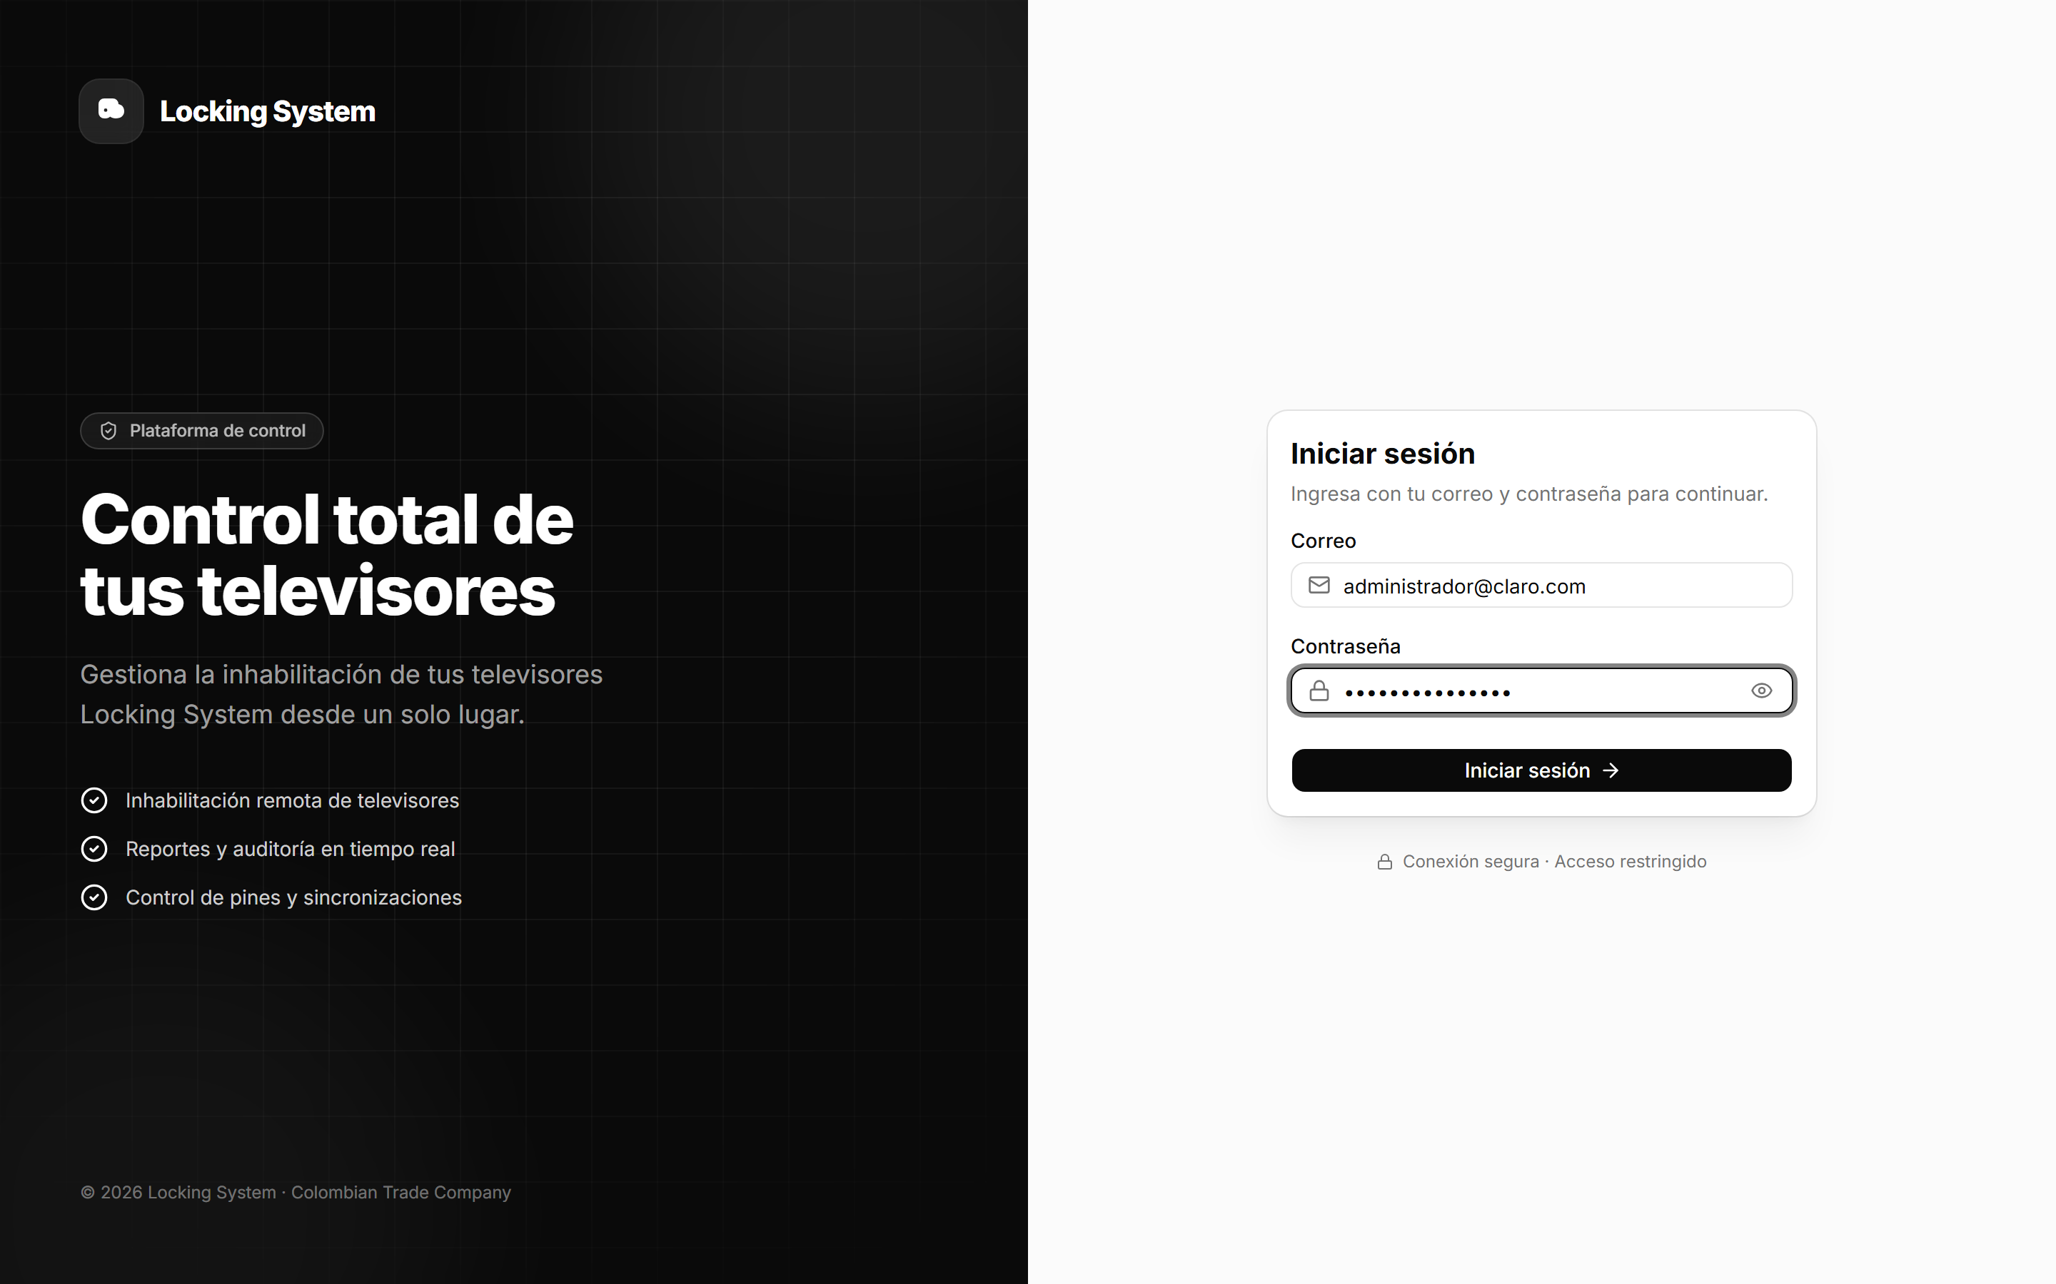
El icono del ojo (a la derecha de la contraseña) te deja ver lo que escribiste.
- Puedes mostrar u ocultar la contraseña con el icono del ojo.
- Mientras no hayas iniciado sesión, la aplicación no te dejará entrar a ninguna otra pantalla.
- No hay registro público: las cuentas las crea el Administrador desde el módulo Usuarios.

Una sola sesión por cuenta
Cada cuenta puede tener una sola sesión abierta a la vez. Si ya iniciaste sesión en un navegador o en un equipo, al intentar entrar desde otro la aplicación no te dejará y te dirá dónde está abierta, por ejemplo: “Esta cuenta ya tiene una sesión abierta en Chrome en Windows”.
Para poder entrar desde el nuevo equipo tienes tres caminos:
- Cerrar sesión en el equipo donde la dejaste abierta (tu nombre, abajo a la izquierda → Cerrar sesión).
- Esperar a que esa sesión caduque sola por inactividad (ver el punto siguiente).
- Pedirle a un Administrador que la cierre desde el módulo Usuarios.
Ten en cuenta: la sesión que está trabajando nunca se interrumpe. Quien está usando la aplicación no pierde lo que está haciendo: lo que se rechaza es el segundo intento de ingreso. Este límite es por cuenta, así que varias personas con cuentas distintas pueden trabajar al mismo tiempo sin problema.

Cierre de sesión por inactividad
Si dejas de usar la aplicación durante 15 minutos, la sesión se cierra sola y vuelves a la pantalla de inicio de sesión con el aviso: “Cerramos tu sesión tras 15 minutos sin actividad”.
- Cuenta como actividad usar el mouse, escribir o desplazarte dentro de la aplicación. Tener la pantalla abierta sin tocarla no cuenta.
- No tienes que recargar la página: la aplicación te devuelve al inicio de sesión por sí sola.
- Al cerrarse, la cuenta queda libre para volver a entrar desde cualquier equipo.
Ten en cuenta: el tiempo lo configura el Administrador del sistema; de fábrica son 15 minutos. Lo mismo ocurre si un Administrador cierra tu sesión: sales de la aplicación en ese momento, sin necesidad de recargar.

¿Olvidaste tu contraseña?
Debajo del botón “Iniciar sesión” está el enlace “¿Olvidaste tu contraseña?”. Con él la recuperas tú mismo, sin depender del Administrador.
Pasos:
- En la pantalla de inicio de sesión presiona “¿Olvidaste tu contraseña?”.
- Escribe tu correo y presiona “Enviar enlace”.
- Revisa tu correo: recibirás un mensaje con el botón “Restablecer contraseña”. Si no lo ves, revisa la carpeta de spam.
- Abre el enlace, escribe tu nueva contraseña (mínimo 10 caracteres), repítela y presiona “Guardar contraseña”.
- Vuelve a iniciar sesión con la contraseña nueva.
Ten en cuenta: el enlace vence a los 10 minutos y solo sirve una vez. Si se venció o ya lo usaste, la misma pantalla te ofrece el botón “Solicitar un enlace nuevo”. Si pides el correo varias veces, únicamente funciona el último enlace. Al cambiar la contraseña se cierran las sesiones abiertas en otros dispositivos.

5. Cómo está organizada la aplicación
Al entrar verás siempre la misma estructura: a la izquierda el menú lateral y arriba una barra que te indica en qué sección estás.
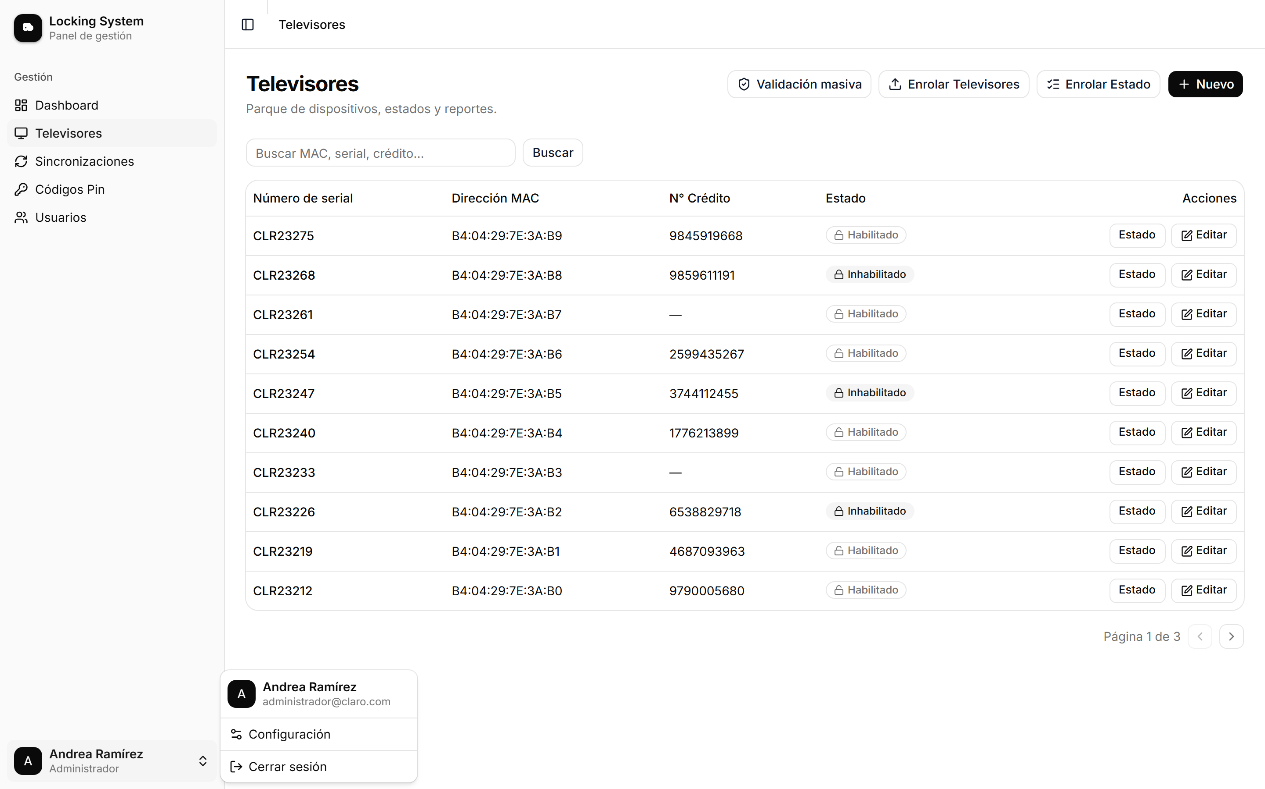
Menú lateral y menú de tu usuario (abajo a la izquierda).
El menú lateral tiene estas secciones:
Sección | Para qué sirve
Dashboard | Indicadores, gráficos y reportes descargables. Es la página de inicio.
Televisores | El listado de todos los equipos: registrar, editar, cambiar estado y validar.
Sincronizaciones | Historial de todos los cambios de estado aplicados en el portal.
Códigos Pin | Historial de los Códigos Pin usados.
Usuarios | Crear y administrar las cuentas (solo Administrador).

Abajo a la izquierda aparece tu nombre y tu rol. Al hacer clic sobre él se abre un menú con:
- Configuración: editar tu perfil, cambiar tu contraseña y personalizar la apariencia.
- Cerrar sesión: salir de la aplicación de forma segura.
El botón que está arriba a la izquierda (junto al nombre de la sección) contrae o expande el menú lateral, por si necesitas más espacio en pantalla.

6. Dashboard
Página: https://locksystemclaro.onrender.com/
Es la primera pantalla que ves al iniciar sesión. Resume el estado de los televisores y te permite descargar los reportes.
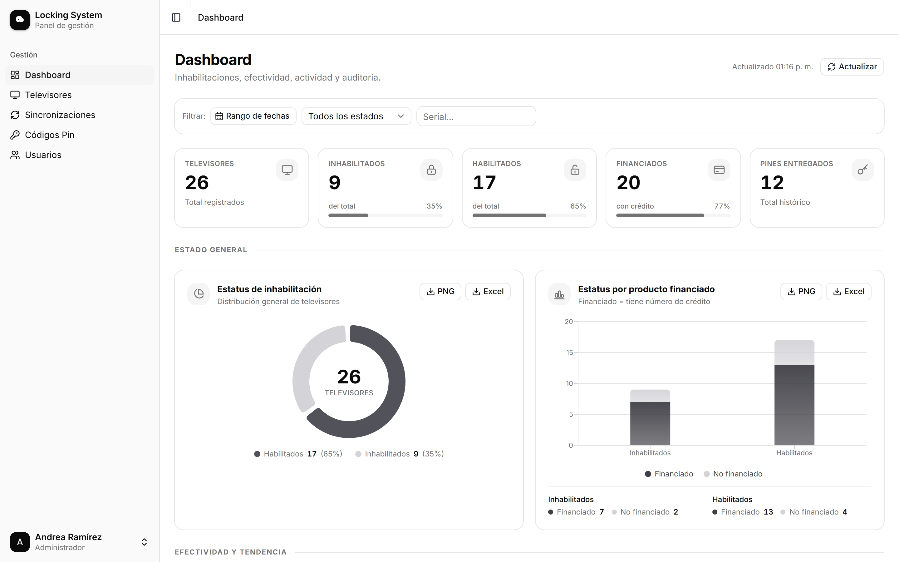
Parte superior del Dashboard: filtros e indicadores.

Los filtros de arriba
La franja “Filtrar” aplica a TODAS las tarjetas, gráficos y descargas de la pantalla:
- Rango de fechas: elige un día de inicio y uno de fin en el calendario.
- Todos los estados: puedes dejarlo así o filtrar solo Habilitados o Inhabilitados.
- Serial: escribe un serial para ver únicamente la información de ese televisor.
- Limpiar: quita todos los filtros y vuelve a mostrar todo.
El botón “Actualizar” (arriba a la derecha) vuelve a consultar los datos. Al lado se indica la hora de la última actualización.

Los indicadores (tarjetas de arriba)
Indicador | Qué muestra
Televisores | Total de televisores registrados en la aplicación.
Inhabilitados | Cuántos están inhabilitados y qué porcentaje representan del total.
Habilitados | Cuántos están habilitados y qué porcentaje representan del total.
Financiados | Cuántos tienen número de crédito registrado.
Pines entregados | Total histórico de Códigos Pin entregados.

Los gráficos
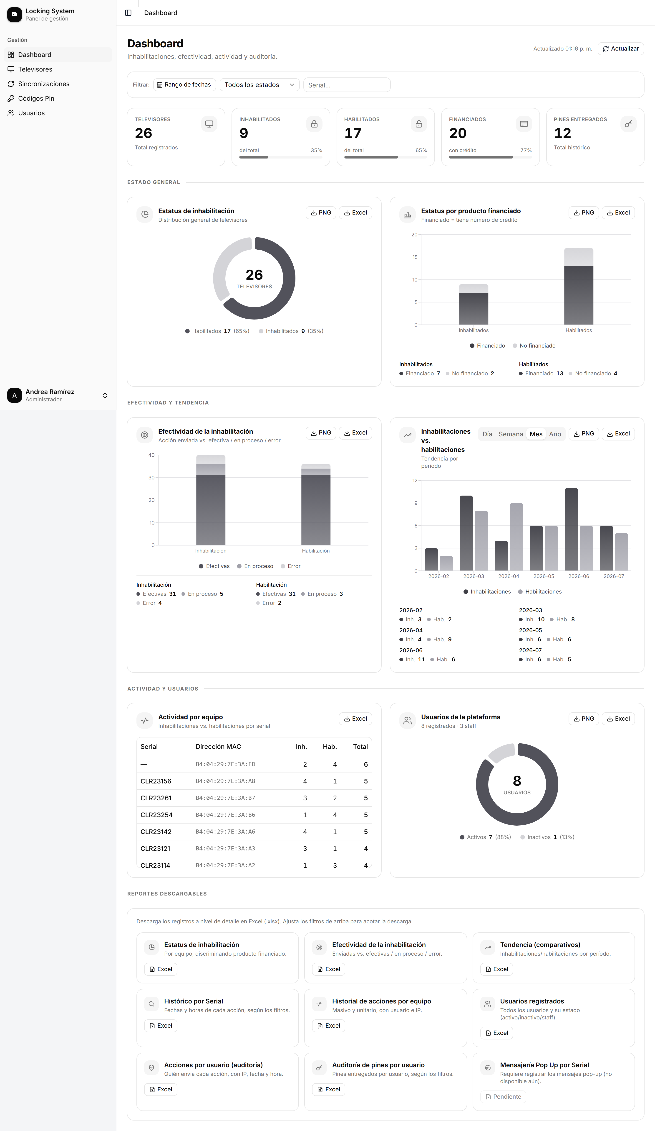
Vista completa del Dashboard.
Gráfico | Qué muestra
Estatus de inhabilitación | Distribución general: cuántos televisores están habilitados y cuántos inhabilitados.
Estatus por producto financiado | Los mismos estados, separando los que tienen crédito (Financiado) de los que no.
Efectividad de la inhabilitación | De las acciones enviadas: cuántas quedaron Efectivas, cuántas En proceso y cuántas con Error.
Inhabilitaciones vs. habilitaciones | Tendencia en el tiempo. Puedes verla por Día, Semana, Mes o Año.
Actividad por equipo | Tabla con las inhabilitaciones y habilitaciones hechas a cada serial.
Usuarios de la plataforma | Cuántos usuarios hay y cuántos están activos o inactivos.

Cada tarjeta tiene dos botones en su esquina superior derecha:
- PNG: descarga el gráfico como imagen, lista para pegar en una presentación.
- Excel: descarga los datos de ese gráfico en un archivo .xlsx.

Reportes descargables
Al final del Dashboard está la sección “Reportes descargables”. Cada tarjeta descarga un Excel con el detalle, respetando los filtros que tengas arriba:
Reporte | Qué contiene
Estatus de inhabilitación | Por equipo, discriminando producto financiado.
Efectividad de la inhabilitación | Enviadas vs. efectivas / en proceso / error.
Tendencia (comparativos) | Inhabilitaciones y habilitaciones por período.
Histórico por Serial | Fechas y horas de cada acción, según los filtros.
Historial de acciones por equipo | Acciones masivas y unitarias, con usuario e IP.
Usuarios registrados | Todos los usuarios y su estado (activo / inactivo / staff).
Acciones por usuario (auditoría) | Quién envía cada acción, con IP, fecha y hora.
Auditoría de pines por usuario | Pines entregados por usuario, según los filtros.
Mensajería Pop Up por Serial | Aún no disponible (aparece como “Pendiente”).

7. Televisores (listado)
Página: https://locksystemclaro.onrender.com/televisores
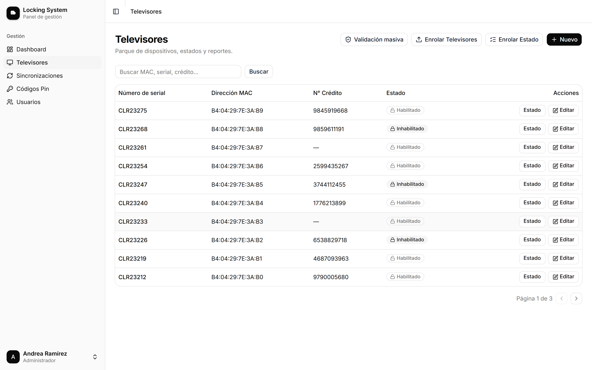
Listado de televisores.
Aquí ves todos los televisores registrados en una tabla. Arriba hay una fila de botones y un buscador; abajo, la tabla.

El buscador
El cuadro “Buscar MAC, serial, crédito…” te permite filtrar la tabla. Escribe lo que quieras encontrar (una MAC, un serial o un número de crédito) y presiona “Buscar”.

Las columnas de la tabla
Columna | Qué muestra
Número de serial | El serial del televisor. Es un enlace: si haces clic, abres el detalle de ese televisor.
Dirección MAC | El identificador del televisor.
N° Crédito | El número de crédito, o “—” si no tiene.
Estado | Una etiqueta: Inhabilitado (con candado cerrado) o Habilitado (con candado abierto).
Acciones | Los botones para ese televisor (ver abajo).

Botones de cada fila (columna Acciones)
- Estado: te lleva a la pantalla donde cambias el estado de ese televisor (Habilitado / Inhabilitado) y lo sincronizas.
- Editar: abre el formulario para corregir la MAC, el serial o el número de crédito.
- Ver: si tu rol es Consulta, en lugar de los anteriores verás este botón, que abre el detalle en modo lectura.

Botones principales (acciones generales)
De izquierda a derecha:
- Validación masiva: verifica el estado real de TODOS los televisores en el portal y te dice cuáles NO coinciden con la aplicación. NO cambia nada, solo valida. (Punto 12.)
- Enrolar Televisores: carga masiva de televisores con un archivo de Excel o CSV. (Punto 10.)
- Enrolar Estado: carga masiva del estado (Habilitado / Inhabilitado) de muchos televisores con un archivo de Excel o CSV, y los sincroniza. (Punto 11.)
- + Nuevo: crea un televisor de forma manual, uno por uno. (Punto 9.)
Cuando hay más de 10 televisores, abajo a la derecha aparece la paginación (“Página 1 de 3”) con las flechas para avanzar y retroceder.

8. Detalle de un televisor
Página: https://locksystemclaro.onrender.com/televisores/<número>
Se abre al hacer clic en el serial dentro del listado. Reúne toda la información de un televisor.
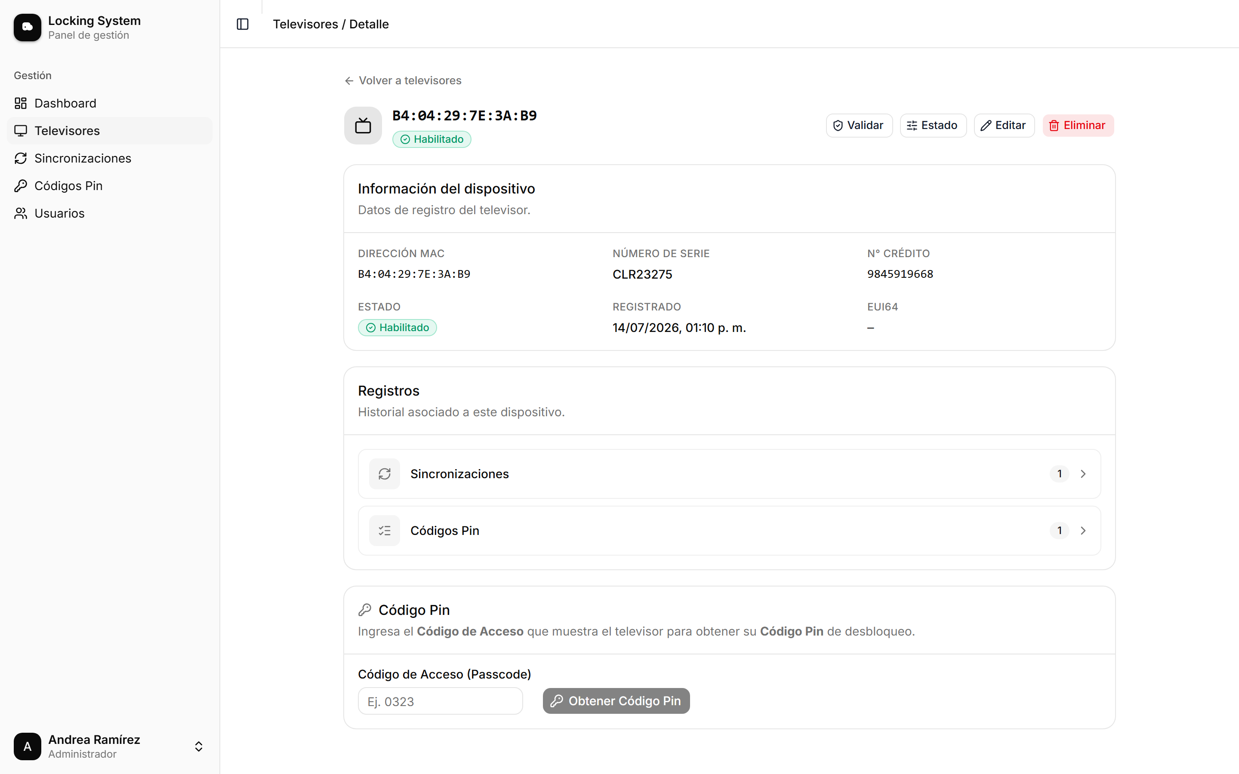
Detalle del televisor.

Información del dispositivo
Muestra la Dirección MAC, el Número de serie, el N° Crédito, el Estado actual, la fecha en que fue Registrado y el EUI64 (su identificador en el portal).

Botones de arriba
- Validar: consulta el estado real del televisor en el portal y lo compara con el de la aplicación. Te responde “Estados sincronizados” o “Diferencia detectada”. No cambia nada.
- Estado: abre la pantalla para cambiar el estado y sincronizarlo.
- Editar: abre el formulario para corregir los datos del televisor.
- Eliminar: borra el televisor de la aplicación. Pide confirmación.

Registros
Accesos rápidos al historial de ese televisor, cada uno con su cantidad:
- Sincronizaciones: los cambios de estado aplicados en ese equipo.
- Códigos Pin: los pines usados en ese equipo.

Código Pin (habilitación manual)
Sirve para habilitar un televisor directamente desde el equipo, sin sincronizar. Pasos:
- El televisor muestra en pantalla un Código de Acceso (4 dígitos).
- Escribe ese código en el campo “Código de Acceso (Passcode)” y presiona “Obtener Código Pin”.
- La aplicación muestra el Código Pin en grande. Puedes copiarlo con el botón de copiar.
- Ese Código Pin es el que se digita en el televisor para habilitarlo.
Si algo falla: Si aparece el aviso “No hay un Código Pin disponible para ese Código de Acceso”, revisa que hayas escrito bien los 4 dígitos que muestra el televisor.

9. Cambiar el estado de un televisor
Página: https://locksystemclaro.onrender.com/televisores/<número>/estado
Llegas aquí con el botón “Estado” de la tabla o del detalle. Es la pantalla donde inhabilitas o habilitas un televisor.

Registrar estado
- Elige “Habilitado” o “Inhabilitado” en el selector.
- Presiona “Guardar y sincronizar”.
- Aparece una barra de progreso con el avance. Espera a que termine.
Si el televisor ya está en el estado que elegiste, el botón se deshabilita y te avisa: “El televisor ya está habilitado / inhabilitado”.
Novedad: A diferencia de la versión anterior, aquí NO hay que sincronizar después: al guardar, el cambio se envía y se aplica en el portal en el mismo momento. Por eso el botón se llama “Guardar y sincronizar”.

Histórico de cambios
Abajo ves el registro de todos los cambios de estado de ese televisor: la Fecha, el Estado que se aplicó y el Resultado (si la sincronización quedó bien o falló).

10. Crear o editar un televisor (manualmente)
Página: https://locksystemclaro.onrender.com/televisores/nuevo
Con el botón “+ Nuevo” llegas a un formulario con tres campos: Dirección MAC, Número de serie y Número de crédito. El número de crédito solo admite dígitos. Presiona “Guardar” y el televisor queda enrolado (inicia como Habilitado).
Página: https://locksystemclaro.onrender.com/televisores/<número>/editar

Formulario de edición: los mismos campos, ya diligenciados.
Desde el botón “Editar” podrás modificar únicamente la Dirección MAC, el Número de serie y el Número de crédito. Cambias los datos y guardas. El estado NO se cambia desde aquí (para eso está el botón “Estado”).

11. Enrolar Televisores (carga masiva)
Página: https://locksystemclaro.onrender.com/televisores/importar
Sirve para registrar muchos televisores de una sola vez con un archivo de Excel o CSV.
Pasos:
- Desde el listado de televisores presiona el botón “Enrolar Televisores”.
- Presiona “Descargar plantilla Excel” para obtener el archivo de ejemplo con las columnas correctas.
- Llena la plantilla con los televisores que deseas registrar.
- Elige el archivo con “Subir archivo” y presiona “Importar”.
Columnas de la plantilla de Enrolar Televisores:
Columna | Ejemplo | ¿Obligatoria?
mac_address | B4:04:29:7E:3A:AA | Sí (identifica el televisor)
serial_number | CLR23275 | No
numero_credito | 1234567890 | No (solo dígitos)

Al terminar, la aplicación te muestra el “Resultado de la importación”: cuántos se Crearon, cuántos se Actualizaron (los que ya existían) y cuántos quedaron Con error, con el detalle de cada error.

12. Enrolar Estado (carga masiva)
Página: https://locksystemclaro.onrender.com/televisores/enrolar-estado
Sirve para fijar el estado (Habilitado / Inhabilitado) de muchos televisores por medio de un Excel o CSV, y sincronizarlos con el portal en la misma operación.
Pantalla de Enrolar estado.
Pasos:
- Desde el listado de televisores presiona el botón “Enrolar Estado”.
- Presiona “Descargar plantilla Excel”.
- Llena la columna “serial_number” con el serial de cada televisor y la columna “estado” con la palabra habilitado o inhabilitado, según la acción que necesites.
- Elige el archivo y presiona “Importar y sincronizar”.
Columnas de la plantilla de Enrolar Estado:
Columna | Ejemplo | ¿Obligatoria?
serial_number | CLR23275 | Sí (identifica el televisor)
estado | habilitado / inhabilitado | Sí
Novedad: la plantilla ya no pide la Dirección MAC. El televisor se identifica por su serial, así que el archivo solo tiene dos columnas: serial_number y estado. Si tenías plantillas viejas con mac_address, descarga la nueva.
Importante: esta carga solo cambia el estado de televisores que YA están enrolados. Si un serial no existe en la aplicación aparecerá en la lista de errores con el mensaje “no existe un televisor con ese serial”; regístralo primero con “Enrolar Televisores” (punto 11) y vuelve a subir el archivo. Los demás televisores del archivo sí se procesan.

Qué pasa después de importar
La aplicación te muestra un resumen con: Actualizados, Con cambio (los televisores a los que sí les cambia el estado) y Con error.
Enseguida arranca la sincronización con el portal y verás una pantalla de progreso con:
- El porcentaje de avance y cuántos televisores van procesados.
- El Objetivo de cada televisor (Habilitar o Inhabilitar) y su Resultado (OK, En proceso o Error).
- Un botón “Cancelar” para detener el proceso si lo necesitas.
- Al terminar, un botón “Exportar Excel” con el detalle de esa sincronización.
Ten en cuenta: Deja esa pantalla abierta hasta que el proceso termine. Si cancelas, los televisores que ya se procesaron quedan con el estado aplicado.

13. Validar (verificar el estado real)
Validar NO cambia nada. Solo consulta el estado real de los televisores en el portal y lo compara con el estado que tiene la aplicación. Sirve para confirmar que todo esté igual.

Validar un solo televisor
En el detalle del televisor, el botón “Validar” consulta el portal y te responde:
- Estados sincronizados: el televisor está igual que en la aplicación.
- Diferencia detectada: el estado real es distinto al de la aplicación. En ese caso, entra a “Estado” y vuelve a guardar el estado correcto.

Validación masiva
Página: https://locksystemclaro.onrender.com/televisores
El botón “Validación masiva” hace lo mismo, pero con todos los televisores a la vez. Se abre una ventana de progreso con:
- El porcentaje de avance y cuántos televisores van procesados.
- Una tabla con cada MAC, el estado en el Portal, el estado en la App y si Coincide (Sí / No).
- Coinciden: cuántos televisores están iguales en la aplicación y en el portal.
- A sincronizar: cuántos están diferentes y hay que corregir.
- El botón “Cancelar” para detener la validación, y al terminar “Exportar Excel” para descargar el resultado.

14. Sincronizaciones (historial)
Página: https://locksystemclaro.onrender.com/sincronizaciones
Es la bitácora: muestra cada vez que se sincronizó un televisor, quién lo hizo y cuándo.
Columna | Qué muestra
Fecha | Día y hora en que se ejecutó la acción.
Número de serial | El serial del televisor.
Dirección MAC | La MAC del televisor.
Usuario | Quién realizó la sincronización.
Acción | Si fue una habilitación o una inhabilitación.
Resultado | Aplicado (quedó bien), Error (falló) o En proceso.

Arriba a la derecha tienes el selector de “Rango de fechas” para filtrar por período, el botón “Limpiar” para quitar el filtro y el botón de descarga que genera el Excel con el historial.

15. Códigos Pin (historial)
Página: https://locksystemclaro.onrender.com/pincodes
Muestra todos los Códigos Pin que se han entregado a través de la aplicación. Se generan desde el detalle de cada televisor (ver punto 8).
Columna | Qué muestra
Fecha | Cuándo se entregó el pin.
Número de serial | El serial del televisor.
Dirección MAC | La MAC del televisor.
Código de Acceso | El código de 4 dígitos que mostró el televisor.
Código Pin | El pin entregado.

También tiene filtro por rango de fechas y botón de descarga a Excel.

16. Usuarios (solo Administrador)
Página: https://locksystemclaro.onrender.com/usuarios
Aquí el Administrador crea y administra las cuentas. La tabla muestra el Correo, el Nombre, el Rol, el Estado (Activo / Inactivo) y los botones de acción. El buscador filtra por correo o nombre.
La columna Sesión indica si esa persona tiene la aplicación abierta en este momento y desde dónde (por ejemplo, “Chrome en Windows”); un guion significa que no tiene ninguna sesión abierta. Cuando la tiene, aparece el botón Cerrar sesión, que la cierra al instante y deja la cuenta libre para volver a entrar. Es la forma de desbloquear a alguien que cerró el navegador sin salir y no puede iniciar sesión otra vez.

Crear o editar un usuario
Página: https://locksystemclaro.onrender.com/usuarios/nuevo
Los campos son:
Campo | Qué se escribe
Correo electrónico | El correo con el que la persona inicia sesión.
Contraseña | Mínimo 10 caracteres. Al editar, se deja vacío si no quieres cambiarla.
Nombres / Apellidos | El nombre de la persona (aparece en el menú y en la auditoría).
Rol | Administrador, Operador o Consulta. Debajo se explica qué permite cada rol.
Cuenta activa | Si se desactiva, la persona ya no puede iniciar sesión.

Recomendación: Para bloquear el acceso de alguien no hace falta borrar su usuario: basta con desactivar la “Cuenta activa”. Así se conserva el historial de sus acciones.

17. Configuración
Página: https://locksystemclaro.onrender.com/configuracion
Se abre desde tu nombre (abajo a la izquierda) → “Configuración”. La puede usar cualquier usuario, sin importar el rol.

Perfil
Actualiza tu Correo electrónico, tus Nombres y tus Apellidos y presiona “Guardar cambios”.

Seguridad
Cambia tu contraseña: escribe la Contraseña actual, la Nueva contraseña (mínimo 10 caracteres), repítela en Confirmar contraseña y presiona “Cambiar contraseña”.

Apariencia
- Tema: elige entre Claro y Oscuro.
- Color de acento: elige el color con el que se resaltan los botones y elementos principales de la aplicación. El cambio se ve de inmediato y queda guardado en tu cuenta.

18. Resumen de plantillas y archivos

Plantillas para subir (importar)
Para qué | Columnas del Excel
Enrolar Televisores | mac_address, serial_number, numero_credito
Enrolar Estado | serial_number, estado (habilitado/inhabilitado)

Archivos que se descargan (exportar)
Botón / pantalla | Qué trae el Excel
Sincronizaciones | Fecha, serial, MAC, usuario, acción, resultado.
Códigos Pin | Fecha, serial, MAC, Código de Acceso, Código Pin.
Exportar Excel (al terminar Enrolar Estado) | Cada televisor con su objetivo y el resultado de la sincronización.
Exportar Excel (validación masiva) | MAC, estado en el portal, estado en la app y si coincide.
Dashboard · PNG | La imagen del gráfico.
Dashboard · Excel | Los datos del gráfico o del reporte seleccionado (ver punto 6).

19. Un flujo de trabajo recomendado
- Registra los televisores: uno por uno con “+ Nuevo”, o muchos a la vez con “Enrolar Televisores” (Excel o CSV).
- Cambia los estados: uno por uno con el botón “Estado” de cada fila, o muchos a la vez con “Enrolar Estado”. En ambos casos el cambio se aplica en el portal al guardar.
- Verifica: usa “Validación masiva” (o “Validar” en un televisor) para confirmar que el estado real coincide con el de la aplicación, y exporta el resultado si hace falta.
- Consulta el historial: en “Sincronizaciones” y en “Códigos Pin”, filtrando por fechas.
- Reporta: entra al Dashboard, aplica los filtros que necesites y descarga los reportes en Excel o los gráficos en PNG.

20. Preguntas frecuentes

Cambié el estado, ¿tengo que sincronizar aparte?
No. Al presionar “Guardar y sincronizar” el cambio se envía al portal en ese momento. Si quieres confirmarlo, usa el botón “Validar”.

No veo el botón “Nuevo” / “Editar” / el menú “Usuarios”.
Tu rol no lo permite. Los botones de gestión son para Operador y Administrador; el módulo Usuarios es solo del Administrador.

Una sincronización quedó “Con error”, ¿qué hago?
Vuelve a entrar a la pantalla “Estado” de ese televisor y guarda de nuevo el estado. Si sigue fallando, valida el televisor para ver cómo está realmente en el portal.

¿Cómo habilito un televisor que no tiene conexión?
Con el Código Pin: pídele al cliente el Código de Acceso que muestra el televisor, entra al detalle del equipo, escríbelo y entrégale el Código Pin que aparece (ver punto 8).

Olvidé mi contraseña.
Usa el enlace “¿Olvidaste tu contraseña?” que está debajo del botón “Iniciar sesión”: te llega un correo con un enlace para ponerte una nueva (ver punto 4). Si el correo no llega, pídele al Administrador que te asigne una desde el módulo Usuarios.

Me dice que ya hay una sesión activa y no me deja entrar.
Tu cuenta quedó abierta en otro navegador o en otro equipo, y solo se permite una sesión a la vez. Cierra sesión allí, espera 15 minutos a que caduque sola, o pídele a un Administrador que la cierre desde Usuarios (ver punto 4).

La aplicación me sacó sola y volví al inicio de sesión.
Es normal si estuviste 15 minutos sin usarla: la sesión se cierra por seguridad. También ocurre si un Administrador cerró tu sesión. En ambos casos basta con volver a entrar.

El enlace para restablecer la contraseña dice que no es válido.
Los enlaces duran 10 minutos y sirven una sola vez. Si además pediste el correo varias veces, solo funciona el del último mensaje. Presiona “Solicitar un enlace nuevo” y usa el correo más reciente.

